**Александра Ананьева Кувыкина**

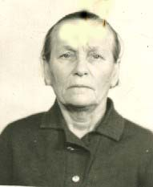В годы войны Александра Ананьева Кувыкина работала в госпитале №2029, который размещался в Токаревке. О нем она и ведет рассказ. «Госпитали дислоцировался у нас трижды – и зимой, и летом, месяцев по четыре – пять. Располагался он в здании старой средней школы. А там, где теперь отдел образования, было общежитие для медперсонала. В районе железнодорожного вокзала с правой стороны находились склады.

Госпиталь был полностью укомплектован медперсоналом. Лишь санитарок нанимали из местных. Мы дежурили по двое через сутки. Выполняли всякую работу: мыли полы, стирали одежду раненых, ухаживали за лежачими. Кроме того, пилили в Терновке лес, заготавливали дрова. Для коров, а их при госпитале было 10, косили сено. Коров доили, молоко разносили по палатам, а оставшееся – на кухню.

Привозили раненых на лошадях, в основном ночью, из Воронежа, Эртиля. Все в пыли и крови, грязные. Много было обгоревших танкистов. Ткань комбинезонов впекалась в тело. Страшно было смотреть на обгоревшие лица!

Мы их встречали во дворе госпиталя, и – в баню, прежде чем размещать по палатам. Отмоем, побреем, глядишь, а он ещё совсем молодой. Я не припомню, чтобы наш госпиталь нуждался в медикаментах, перевязочном материале, потому, наверно, многих раненых возвращали в строй.

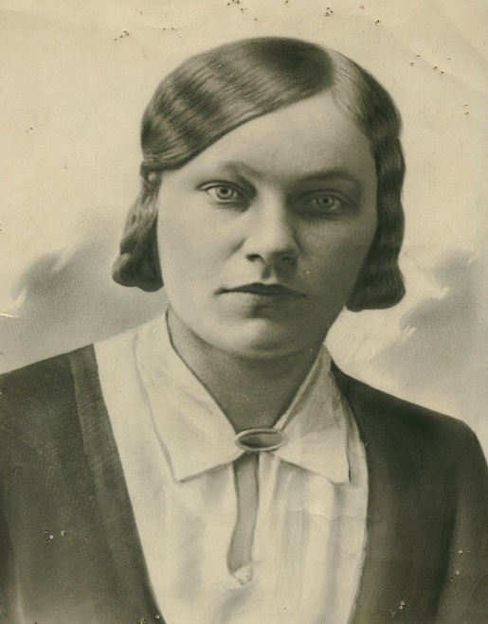 Под Воронежем в это время шли бои. В Токаревке отчетливо слышался гул разрывов снарядов. Были и налеты вражеской авиации на поселок, сбрасывали бомбы. В целях маскировки мы замазывали здание госпиталя грязью. А в садах сел Васильевка, Чичерино, деревни Старогрязное стояли зенитные орудия.

Приезжал госпиталь в Токаревку по ночам. Также ночью переезжал. Пришли мы однажды на работу, а школа пуста – госпиталь срочно покинул место своей дислокации. И больше не появлялся. Видно, линия фронта передвинулась».

Вот и все воспоминания женщины.

Пусть будет услышан юный голос памяти!